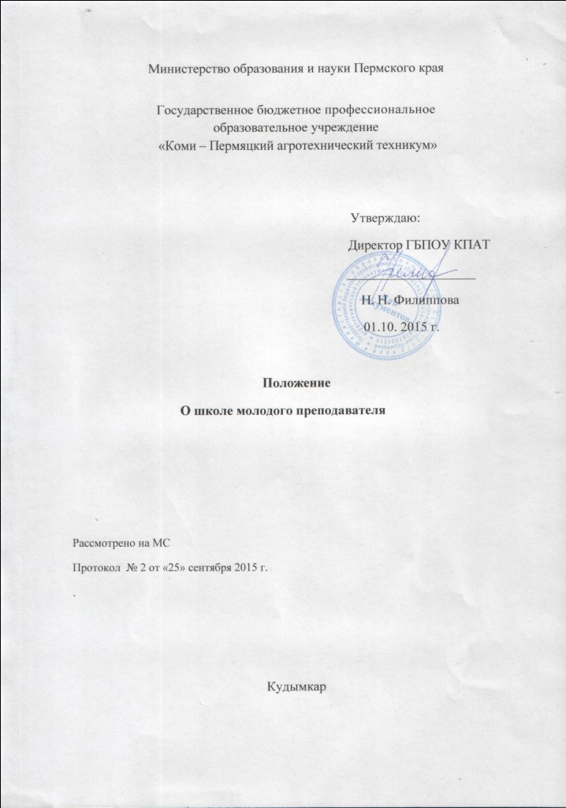

1. Общие положения

1.1 Школа молодого преподавателя – элемент методической системы ГБПОУ «Коми-Пермяцкий агротехнический техникум», объединяющая молодых специалистов, не имеющих специального педагогического образования, а так же преподавателей, стаж которых менее трех лет.

1.2 Школа молодого педагога является составной частью системы повышения квалификации молодых преподавателей.
1.3 Цель школы молодого преподавателя - организация и создание условий для профессионального роста, формирование у начинающих преподавателей высоких профессиональных идеалов, методических навыков, потребности в постоянном саморазвитии и самосовершенствовании.
1.4 Школой молодого преподавателя руководит заместитель директора по учебно-методической работе.
1.5 Работа школы молодого преподавателя организуется при численности слушателей не менее 3-5 человек. В остальных случаях работа с начинающими преподавателями ведется индивидуально наставниками.

2. Задачи школы молодого преподавателя
2.1 Основные задачи школы:
- удовлетворять потребности молодых преподавателей в непрерывном образовании и оказывать им помощь в преодолении профессиональных затруднений;
- способствовать формированию индивидуального стиля творческой деятельности преподавателей;
- помочь молодым преподавателям осуществлять свою деятельность на высоком профессиональном уровне, внедрить современные подходы и передовые педагогические технологии в образовательный процесс и повышать уровень информационно-методологической культуры;
- обеспечивать в полном объеме реализацию преподаваемых учебных дисциплин (модулей) в соответствии с утвержденной рабочей программой;
- применять педагогически обоснованные и обеспечивающие высокое качество образования формы, методы обучения и воспитания;
- пропагандировать педагогическое мастерство опытных преподавателей и оказывать помощь в совершенствовании знаний методики и педагогики;
- выявлять профессиональные, методические проблемы в учебном процессе начинающих преподавателей и содействовать их разрешению;
- формировать навыки в проведении диагностики и самодиагностики.

3 Содержание деятельности

3.1. На занятиях школы молодого педагога оказывается теоретическая и практическая помощь молодым преподавателям по вопросам саморазвития и организации образовательного процесса:
- работа с документацией, федеральными государственными образовательными стандартами среднего профессионального образования, образовательными программами;
- современные подходы к занятию;
- культура анализа и самоанализа занятия, внеклассного мероприятия;
- диагностика обученности, реальных способностей студентов и педагогов;
- рефлексия педагогической деятельности и др.
3.2 Школа молодого преподавателя проводится в форме теоретических и практических занятий в соответствии с планом работы не реже 1- 2 раза в месяц.
К основным формам работы школы молодого преподавателя относятся:
- «Круглые столы», семинары по учебно-методическим вопросам, творческие отчеты;
- открытые уроки и внеклассные мероприятия;
- лекции, сообщения и дискуссии по методике обучения и воспитания;
- изучение передового педагогического опыта.
3.3 Документация школы молодого педагога:
- Положение;
- План работы, утвержденный МС;
- Анализ работы к годовому отчету;
- Учебно-методические материалы, приложенные к отчету.

План работы Школы молодого преподавателя на 2015-2016 уч. год

№ п\п | Обсуждаемые вопросы, мероприятия | Дата проведения | Содержание работы | Ответственный
1. | Рекомендации к разработке рабочих программ и КТП. | 03.09.2015 | Знакомство с примерными программами | Федосеева Г.С.
2. | Современный урок. Рекомендации к составлению поурочного плана.  Практикум по составлению поурочного плана по преподаваемой дисциплине. | 10.09.2015 | Практикум | Федосеева Г.С.
3. | Нетрадиционные формы проведения занятий. Обзор методической литературы. | 17.09.2015 | Анкетирование | Федосеева Г.С.  Лесникова М.И.
4. | Учебно - методический комплекс дисциплины. Знакомство с Положением. | 24.09.2015 | Обмен опытом | Федосеева Г.С.  Васькина Е.Д.
5. | Инструктаж по ведению учебно-планирующей документации (журнал, зачетки, ведомости). | 08.10.2015 |  | Иутина С.А.
6. | Нетрадиционные формы проведения занятий. Организация самостоятельной работы студентов. | 12.11.2015 |  | Федосеева Г.С.
7. | Взаимопосещение занятий с целью обмена опытом. Анализ, самоанализ урока. | декабрь |  | Ужегова С.А.  Федосеева Г.С.
8. | Методика проведения практических и лабораторных занятий. | январь |  | Кольчурина Н.А.
9. | Педагогические технологии | февраль | Практикум | Ужегова С.А.
10. | Педагогические технологии | март | Обзор презентации | Федосеева Г.С.
11. | Неделя открытых уроков «Мои достижения» | апрель | Рекомендации | Ужегова С.А.  Федосеева Г.С.
12. | Круглый стол «Моя педагогическая копилка» | май | Обмен опытом | Федосеева Г.С.

